69
RIWAYAT HIDUP SINGKAT PENULIS
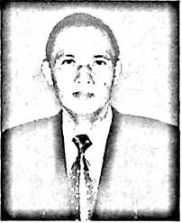
Yohanis Lora Pangalingan, adalah anak pertama dari
enam bersaudara. Dilahirkan di Tana Toraja, pada tanggal
28 Juli 1958, sebagai buah cinta kasih dari Ayah: M.
Sama’ dan Ibu: M. Lemben (Almh.).
Menempuh pendidikan formal sebagai berikut: tamat SD
tahun 1971; tamat SMP tahun 1974; tamat SMA tahun 1977; tamat SI Jurusan
Ilmu Sosial dan Ilmu Politik UVRJ Makassar tahun 2003 dan tahun 2005
mengikuti program studi lanjut bersama dengan guru-guru Agama Kristen yang
diselenggarakan oleh STAKN Toraja untuk memperoleh gelar S-l Teologi
Jurusan PAK dan tamat tahun 2010.
Menikah dengan Yosina Lita pada tanggal 17 Juli tahun 1982 dan telah
dikaruniai Tuhan empat orang anak, dua orang putra dan dua orang putri.
Diangkat menjadi Pegawai Negeri Sipil pada Kantor Departemen Agama
Provinsi Sulawesi Selatan sejak 01 Maret 1979 sampai sekarang. Sejak tanggal 24
Februari 2004 diangkat menjadi Pembimas Kristen Kanwil Kementerian Agama
Provinsi Sulawesi Selatan sampai sekarang.

